BİTKİ ÜRÜNLERİ ve BİYOTEKNOLOJİSİ LABORATUVARI -BUBA
(PLANT PRODUDUCTS AND BIOTECHNOLOGY LABORATUARY- PPB)
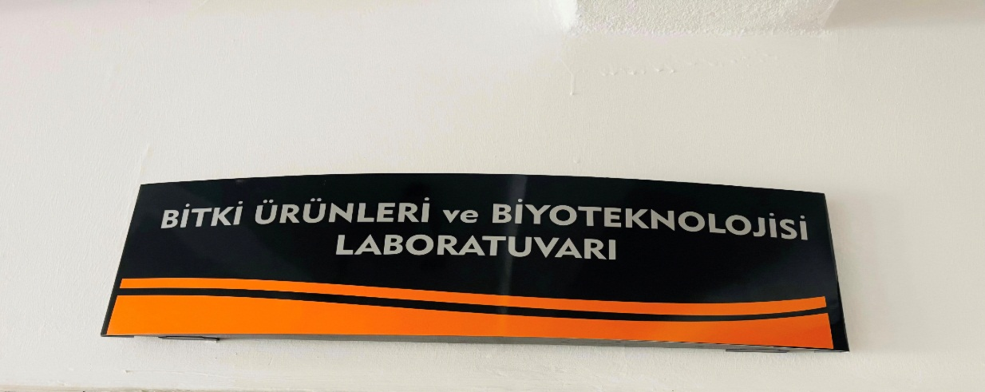
İletişim
Birim Sorumluları | Dahili Numara | E-mail Adresi
Prof. Dr. Eyüp BAĞCI | 3728 - 3806 | ebagci@firat.edu.tr
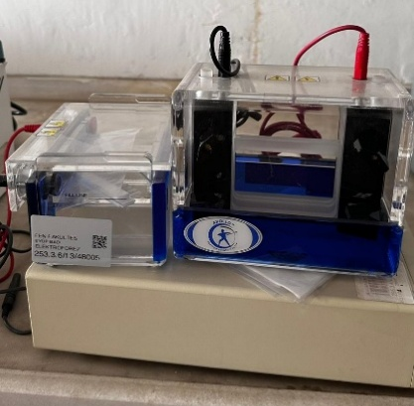

ELEKTROFOREZ
- Model: APOLLO
- Güç Kaynağı: 300v/400mA/75W
Elektroforez cihazı, biyoloji, moleküler biyoloji, genetik ve biyokimya laboratuvarlarında biyolojik makromoleküllerin (DNA, RNA ve protein) elektriksel alan kullanılarak ayrıştırılmasını sağlayan temel laboratuvar ekipmanıdır. Bu cihaz, yük ve boyut farkına göre moleküllerin jel veya başka bir matris üzerinde hareketini sağlayarak, analiz ve karakterizasyon yapılmasına imkân tanır.
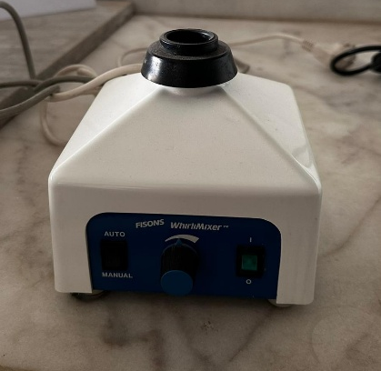
VORTEX
- Model: FISONS WhırlıMıxer
- Hız Kontrolü: 300–3000 rpm arası.
- Süre Kontrolü: Manuel süre ayarı.
Vortex cihazı, laboratuvarlarda sıvı örneklerin hızlı ve etkili şekilde karıştırılmasını sağlayan mekanik bir cihazdır. Bu cihaz, özellikle biyoloji, kimya, tıp ve moleküler biyoloji laboratuvarlarında mikro tüpler, santrifüj tüpleri ve küçük hacimli çözeltiler için kullanılır.

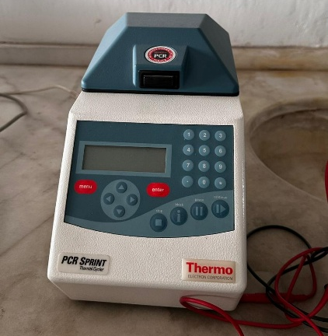
PCR CİHAZI
- Model: Thermo
- Isıtma ve Soğutma Blokları: Aluminyum veya Peltier tabanlı blok.
- Tüp ve Plaka Yuvaları: 0.2 mL, 0.5 mL tüpler veya 96/384 kuyucuklu plaka.
- Kapak ve Contalar: Otomatik veya manuel.
- Elektronik Kontrol Ünitesi: PID kontrol.
PCR cihazları, hassas sıcaklık kontrolü, hızlı ısıtma ve soğutma mekanizması ile deneylerin yüksek tekrarlanabilirlik ve doğrulukla yürütülmesini sağlar. Modern cihazlar, entegre yazılım, programlanabilir protokoller, çoklu örnek analizi ve real-time PCR (qPCR) modülleri ile donatılmıştır.
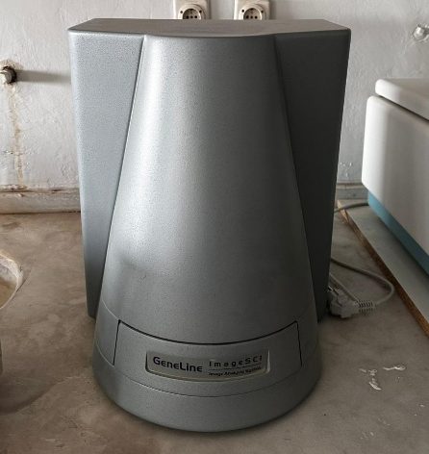
UV İMAJ GÖRÜNTÜLEYİCİ
- Model: GENELINE
- UV Işık Kaynağı: 254 nm, 302 nm veya 365 nm dalga boyu.
- Kamera: CCD veya CMOS
UV ışık kaynağı ve yüksek çözünürlüklü kamera veya CCD/CMOS sensörleri ile entegre edilmiştir. Kullanıcıya yüksek kontrast, renk doğruluğu, güvenli gözlemler ve dijital kayıt imkânı sunar. Modern UV görüntüleyiciler, laboratuvar protokollerinde hem görselleştirme hem de veri analizi için vazgeçilmezdir.

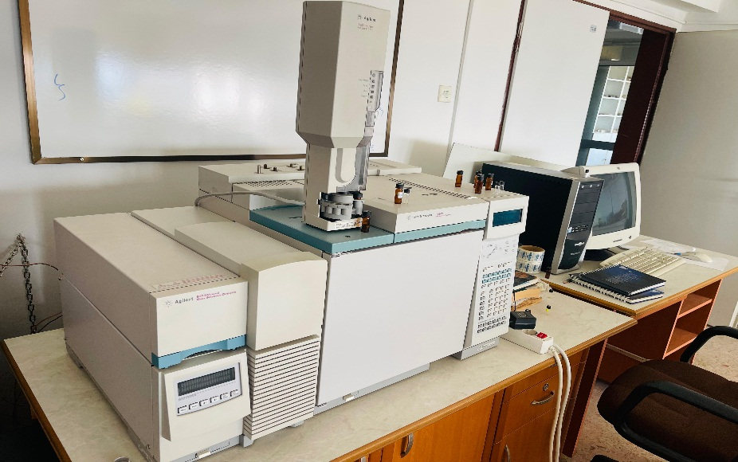
GAZ KROMATOGRAFİSİ KÜTLE SPEKTROMETRESİ (GC – MS)
- Model: Agilent 5973N
- Gaz Kromatografisi Ünitesi
- Enjeksiyon sistemi: Manuel, otomatik veya split/splitless enjeksiyon.
- Kolon: Sabit faz
- Fırın: Hassas ±0.1°C kontrol.
- Kütle Spektrometresi Ünitesi
- İyonizasyon Kaynağı: EI veya CI
- Kütle Analizörü: Quadrupole, Time-of-Flight (TOF) veya Ion Trap
- Dedektör: EM veya Faraday cup
Gaz kromatografisi ile bileşenlerin ayrılması ve kütle spektrometresi ile hassas tanımlama yapılması sayesinde, çevre, gıda, klinik, adli ve endüstriyel laboratuvarların vazgeçilmez ekipmanıdır. Bitki ürünleri Ve Biyoteknolojisi Lab’ ında özellikle Bitki Uçucu yağları ve yağ asitleri analizi yapılmaktadır. Tıbbi ve Aromatik Bitkilere ait çok sayıda bitkinin uçucu yağ (Essential Oil) kompozisyonu belirlenerek, bilim alemine yayın olarak sunulmuş ve yayınlanmıştır.

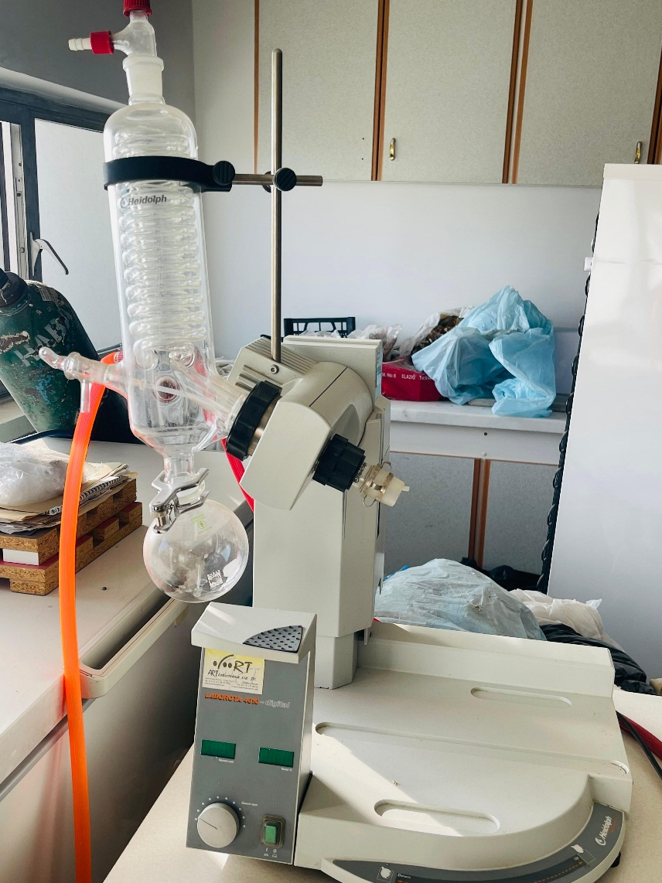
ROTARY EVAPORATÖR
- Model: Laborata 4000
- Tüp: 50 mL – 5L
- Su Banyosu: Dijital veya manuel
- Rotasyon ve Motor Sistemi: RPM: 20–280 devir/dakika aras
- Kontrol Paneli: Sıcaklık, hız ve vakum ayarları
Çözücülerin düşük sıcaklık ve vakum altında hızlı ve etkili bir şekilde buharlaştırılmasını ve geri kazanılmasını sağlayan bir cihazdır. Özellikle organik kimya, farmasötik araştırmalar, biyoteknoloji ve analitik laboratuvarlarda yaygın olarak kullanılır.

